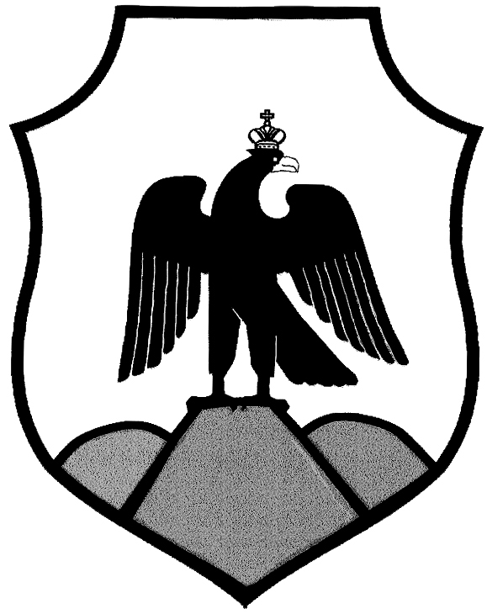

Оренбургская область
Орский городской Совет депутатов

Решение

 |  | «20» ноября 2024 г.
Принято Орским городским  Советом депутатов |  | «20» ноября 2024 г.
«О досрочном прекращении полномочий депутата Орского городского Совета депутатов Горланова С.В.»

В соответствии со статьей 40 Федерального закона от 06 октября 2003 года № 131 – ФЗ «Об общих принципах организации местного самоуправления в Российской Федерации», руководствуясь статьями 27, 30 Устава муниципального образования «Город Орск», Орский городской Совет депутатов решил:
1. Считать полномочия депутата Орского городского Совета депутатов по избирательному округу № 16 Горланова Сергея Владимировича прекращенными с 14 ноября 2024 года по основанию, предусмотренному статьей 40 Федерального закона от 06 октября 2003 года № 131 – ФЗ «Об общих принципах организации местного самоуправления в Российской Федерации» (прекращение полномочий по собственному желанию).
2. Внести в решение Орского городского Совета депутатов
от 15 октября 2020 года № 2-9 «Об утверждении состава депутатских комиссий Орского городского Совета депутатов» следующие изменения:
2.1. Исключить из состава постоянной депутатской комиссии по бюджету, экономическому развитию, промышленности и сельскому хозяйству депутата Орского городского Совета по избирательному округу
№ 16 Горланова С.В.;
2.2. Исключить из состава постоянной депутатской комиссии по городскому хозяйству, муниципальной собственности и экологии депутата Орского городского Совета по избирательному округу № 16 Горланова С.В.
3. Направить настоящее решение в территориальную избирательную комиссию Советского района города Орска.
4. Настоящее решение вступает в силу с момента его подписания.

Председатель Орского

городского Совета депутатов Т.А. Чирков

г.Орск «20» ноября 2024 г.
№ 56-576

